2025/7/2315:49 2023年8月26日全国事业单位联考A类《职业能力倾向测验》试题(黑龙江/湖南/甘肃/吉林/四川/重庆山西/安徽新疆/内蒙古/湖北...
2023年8月26日全国事业单位联考A 类《职业能力倾向测验》试题
(黑龙江/湖南/甘肃/吉林/四川/重庆山西/安徽/新疆/内蒙古/湖北/
辽宁/广西网友回忆版)
分类：事业单位-职测/联考 来源：fenbi
一 、常识判断。根据题目要求，在四个选项中选出一个最恰当的答案。
1 2023年第3期《求是》杂志发表了习近平总书记的重要文章《全面从严治党探索出依靠党的自我革命跳 出历史周期率的成功路径》,文章中提及的内容包括( )。
①党中央把全面从严治党纳入“四个全面”战略布局
②勇于自我革命和接受人民监督是内在一致的，都源于党的初心使命
③腐败是最容易颠覆政权的问题，反腐败是最彻底的自我革命
④要全面贯彻落实党的二十大精神，坚持党对政法工作的绝对领导，提高政治站位和政治判断力，政 治领悟力、政治执行力
A、①②③ B、①②④ C、①③④ D、②③④
2 2023年7月，《中共中央国务院关于促进民营经济发展壮大的意见》发布。该文件提出，要构建高水平 社会主义市场经济体制，持续优化稳定公平透明可预期的发展环境，充分激发民营经济生机活力。下 列选项中，体现“持续优化民营经济发展环境”的是( )。
①优化个体工商户转企业相关政策，降低转换成本
②鼓励民营企业拓展海外业务，有序参与境外项目
③支持引导民营企业规范股东行为、强化内部监督
④没有法律法规依据不得在政务服务前要求企业自行检测
A、①③ B、①④ C、②③ D、②④
3 2023年3月23日，中共中央办公厅、国务院办公厅印发了《关于进一步完善医疗卫生服务体系的意 见》。下列关于该意见的说法，错误的是( )。
A、发展壮大医疗卫生队伍，把工作重点放在农村和社区
B、公立医疗机构设立公共卫生科等直接从事疾病预防控制工作的科室
C、 落实执业医师服务基层制度，鼓励医师到医疗资源稀缺地区多点执业
D、 深化卫生专业技术人员职称制度改革，把医学技能放在人才评价首位
4 2022年11月，人力资源社会保障部等五部门联合发布《个人养老金实施办法》。关于该文件内容的说 法 ， 错 误 的 是 ( ) 。
A、 个人养老金参加人可以按月、分次或者按年度缴费
B、参加人可以同时在多家商业银行开设个人养老金账户
C、个人养老金实行个人账户制，缴费完全由参加人个人承担
D、参加人身故的，其个人养老金资金账户内的资产可以继承
5 在刑事诉讼过程中，下列做法正确的是( )。
A 、法院和检察院在公安机关侦查案件之初便积极参与
B、侦查机关在起诉阶段每日积极劝诫被告人认罪认罚
C、 法院二审将一审被判处无期徒刑的被告改判为无罪
D、 庭审前公检法机构对案件进行研究，部署庭审细节
6 下列哪一情形符合我国劳动合同法规定?()
A、刘某患病医疗期满后，无法再从事原工作及公司另行安排的工作，后公司与其解除劳动合同
B、陈某与公司签订了竞业限制协议，在与公司解除劳动合同后，陈某要求公司必须一次性给予其 经济补偿
https://www.gkzenti.cn/paper/1702961782131# 1/20

2025/7/2315:49 2023年8月26日全国事业单位联考A类《职业能力倾向测验》试题(黑龙江/湖南/甘肃/吉林/四川/重庆山西/安徽新疆/内蒙古/湖北...
C、 公司许诺张某每周双休，但在签订合同时，趁张某未察觉，将其改为单休，张某无法单方面解 除合同
D、公司以项目保密为由，强行要求王某及其同事在项目结束前不能离开办公场所， 一切活动在公 司进行
7 甲骨文是迄今为止我国发现的年代最早的成熟文字系统。下列关于甲骨文的说法错误的是()。
A、“兆”是指烧灼甲骨出现的裂纹 B、 目前在甲骨文中没有发现形声字
C、 甲骨文中可找到商王武丁的资料 D、 甲骨文的内容大部分是占卜记录
8 下列哪组事件的先后排序是正确的?()
A、澳门回归、中国加入世贸组织
B 、德国闪击波兰空战、卢沟桥事变
C、 巴黎公社成立、《共产党宣言》诞生
D、 华沙条约组织成立、北大西洋公约组织成立
9 根据公安部户政管理研究中心公布的官方数据，“王”为我国大姓之一。王氏宗族的门楣上，不适合使用 下列哪幅楹联? ( )
A 、太原望族东晋名家 B、 门垂碧柳手运乌甓
C、 阳明学术逸少风流 D 、求鲤世泽爱鹅家声
10 司马迁在《报任安书》中说：“盖文王拘而演《周易》;仲尼厄而作《春秋》;屈原放逐，乃赋《离骚》; 左丘失明，厥有《国语》 ……”下列与之相关的说法正确的是()。
A、《国语》是一部编年体史书
B、“文王”完成了讨伐纣王的大业
C、 成语“一字千金”与《离骚》有关
D、“因民之所利而利之”是“仲尼”的思想主张
11 下列古诗词与我国传统艺术对应正确的是()。
A、 镂金作胜传荆俗，翦彩为人起晋风——舞狮
B 、兰亭茧纸入昭陵，世间遗迹犹龙腾——绘画
C、来如雷霆收震怒，罢如江海凝清光——剑舞
D、 春工不与人争巧，玉笋羞拈五色 丝 - 木雕
12 关于我国古代戏曲，下列说法正确的是( )。
A、“良辰美景奈何天”出自《西厢记》
B、 发源于江苏的黄梅戏，著名曲目有《霸王别姬》等
C、 昆曲《长生殿》讲述的是唐玄宗和杨贵妃的爱情故事
D、“杜十娘怒沉百宝箱”这一经典曲目出自《墙头马上》
13 在中国文化传统里，经常利用谐音来表达美好祈愿。下列图案与其表达的寓意不匹配的是()。

https://www.gkzenti.cn/paper/1702961782131# 2/20

2025/7/2315:49 2023年8月26日全国事业单位联考A类《职业能力倾向测验》试题(黑龙江/湖南/甘肃/吉林/四川/重庆山西/安徽新疆/内蒙古/湖北...

A、
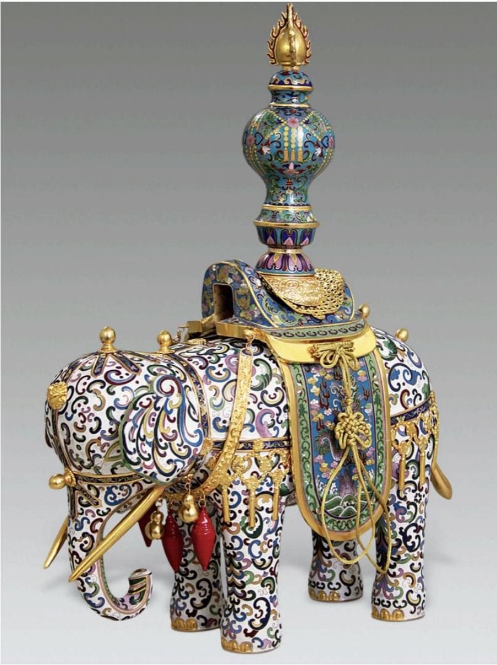
太平有象

2025/7/2315:49 2 0 2 3 年 8 月 2 6 日 全 国 事 业 单 位 联 考A 类 《 职 业 能 力 倾 向 测 验 》 试 题 ( 黑 龙 江 / 湖 南 / 甘 肃 / 吉 林 / 四 川 / 重 庆 / 山 西 / 安 徽 新 疆 / 内 蒙 古 / 湖 北 . … . B、

福寿万代
C、
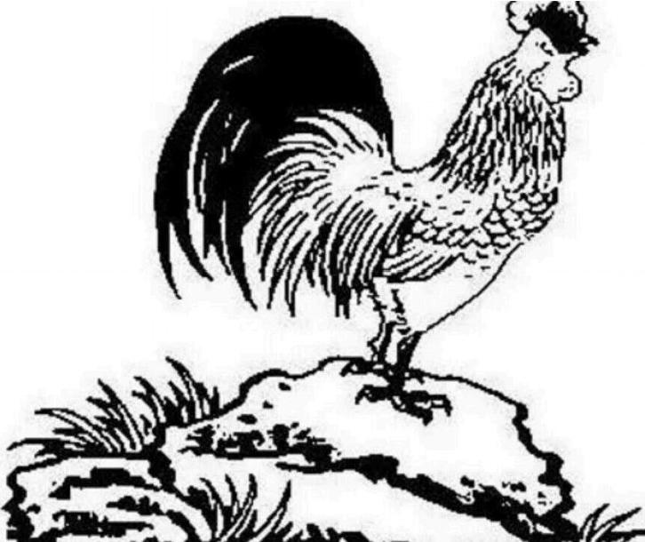
室上大吉

D、

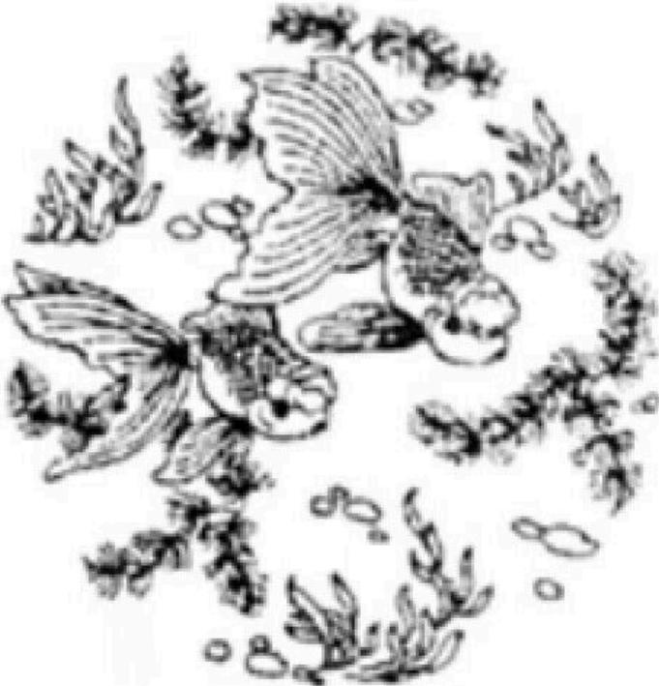

连

年有余
14 关于黄河流域生态保护和高质量发展的举措，下列说法错误的是()。
A、 加强全流域水资源节约集约利用
B、加强中游水土保持，发展高效旱作农业
C、加强下游荒漠生态保护，推进石质荒漠化综合治理
D、 加强上游水源涵养能力建设及重点区域荒漠化治理
15 牛奶是日常生活中的重要饮品。下列与之相关的说法，错误的是()。
A、纯牛奶生产过程中严禁添加防腐剂
B 、常温奶是通过高温灭菌的，所以保质期较长
C、 牛奶煮沸后表面出现豆腐花状凝结或絮状物，表明牛奶或已变质
D、 牛奶加热后其脂肪、蛋白质分离，味道变淡，营养成分不易被吸收
16 血氧饱和度是血液中血氧的浓度，它是呼吸循环的重要生理参数。下列相关说法正确的是()。
A、 人体正常血氧饱和度为85%以上
B、高海拔地区人体血氧饱和度普遍偏高
C、 血氧饱和度越高，人的新陈代谢就越好
D、 老年人心肺器官生理老化，容易导致血氧饱和度低
17 岩浆岩是由岩浆侵入地壳或喷出地表后冷凝而成的。下列与岩浆岩相关的说法，错误的是()。
A、 花岗岩上经常分布着许多气孔
B、岩浆岩是地壳中含量最高的岩石
C、 安徽黄山的山体主要是由岩浆岩构成的
D、 喷出岩的固结成岩时间通常比侵入岩更短
18 关于我国目前的科技成就，下列说法错误的是( )。

2025/7/2315:49 2023年8月26日全国事业单位联考A类《职业能力倾向测验》试题(黑龙江/湖南/甘肃/吉林/四川/重庆山西/安徽新疆/内蒙古/湖北...
A、“天问一号”是我国第一颗人造火星卫星
B、 白鹤滩水电站超越三峡工程成为世界第一大水电站
C、 高海拔宇宙线观测站“拉索”发现迄今最高能量光子
D 、“中国天眼”发现了原子气体系统和脉冲星双星系统
19 关于物质的燃烧，下列说法正确的是()。
A、 燃烧过程中一定发光发热
B 、所有金属在常温下都不能燃烧
C、 氧气是生活中最常见的可燃物
D、 燃点高的物质比燃点低的物质更易燃烧
20 下列与无线通信技术有关的说法错误的是( )。
A、 手机通信属于微波通信
B、 红外线可应用于无线通讯
C 、蓝牙的传输速率高于Wi-Fi
D 、NFC 是一种短距离的高频无线通信技术
二 、言语理解与表达。本部分包括表达与理解两方面的内容。请根据题目要求，在四个选项中选出
一 个最恰当的答案。
21 一段时期以来， 一些发展中国家曾幻想“西天取经”,照搬照抄所谓的现代化公式，结果 , 陷 入 发展长期停滞、政治动荡不安、社会长期撕裂、人民痛苦不堪的泥潭。在长期的探索过程中，中国共 产党人深刻认识到：现代化不会从天上掉下来，而是要通过发扬历史主动精神拼出来、干出来，只有 坚持把国家和民族发展放在自己力量的基点上，才能把国家发展进步的命运牢牢掌握在自己手中。
A、 劳而无功 B、作茧自缚 C、 拔苗助长 D、 南橘北枳
22 无论是用作欣赏，还是用作社交，色彩心理从视觉开始，通过知觉、感情而深入人的思想、意志，最
终反映在人的行为上。这个过程是极其复杂的，却又是那么 ,让人 一想就明白。
A、 井然有序 B、别具一格 C、 直截了当 D、 面面俱到
23 文学是人学，作家将自己内心深处最 的无意识心理活动以文字的形式外化，从而让读者得以窥见 在文字中流淌着的珍贵灵魂。文学写作是自我的 ,亦是找寻自我的途径。对于文学作品的解读， 也应该从深入作家的内心世界起步。
A、 无私倾诉 B、 隐蔽袒露 C 、 宝贵抒发 D 、真实发泄
24 许多人都有这样的(),如果拿着口香糖的两端开始拉，口香糖就会越来越薄，直到断掉。事实上， 这是大多材料的一种普遍特征，从橡皮筋到钢梁，很多材料都会在被拉伸时变薄。有意思的是，历史 久远的折纸艺术却为工程师带来新的( ),他们利用折纸联锁的脊和精确的折叠，制造出在被拉伸时 反而变厚的设备。
A、 经验助力 B、 体验可能 C、 经历机遇 D 、喜好思路
25 网络游戏虽然能够较大程度地满足青年群体对休闲娱乐和互动放松的需求，然而线上的虚拟性却始终 无法带来具身性的 体验。剧本杀游戏融合逻辑推理、角色演绎、场景交互的体验模式，为青年群 体提供了一条重新 面对面交往的新路径。
A 、真实塑造 B 、主观改善 C、互动恢复 D、沉浸回归
26 在名字里频繁出现的“梓”是一种树，不仅很早就被古人栽植利用，还被称为“木王”,梓属总共有13种， 其中四种在中国有分布，均为中国特有种。梓属的大部分种类都被()栽种，尽管有一些种类，比 如黄金树，野生种群数量较少，且分布较狭窄。梓甚至从未发现过野生个体，是( )的“家养植物”。
A 、普遍屈指可数 B、 大量喜闻乐见
C 、广泛彻头彻尾 D、 随处名副其实
27 在先秦这一漫长历史阶段中，从上古社会至于春秋战国，传统礼俗已经逐渐完成了()过程，《仪
礼》《礼记》及其他文献典籍完成或辅助完成了当时礼仪制度的文本化工作，构筑成宏大的、文献性的 “礼仪形态”。随后数千年的传统社会中，礼仪随着时代变化而变更，但均沿用调整着先秦时期这一礼仪 系统，进而更加( )地存在于民族精神中。
A、 标准化毋庸置疑 B、体系化根深蒂固
https://www.gkzenti.cn/paper/1702961782131# 6/20

C、定型化不可或缺 D、初始化潜移默化
28 桑基鱼塘是水乡农民()的天才创造。江南地区分布着难以计数的湖泊池沼，是养鱼的理想之地；
而将湖泊池沼分割开的塘基，无法用来种植水稻或小麦，却适宜桑树生长。很多年来，水乡地区形成 塘基栽桑、塘内养鱼的独特生态形式。“塘基种桑-桑叶养蚕-蚕沙喂鱼-鱼粪肥桑”,这是一种()的良 性循环。
A、无师自通源源不断 B、自给自足相辅相成
C、 因地制宜周而复始 D、 实事求是双管齐下
29 2022年3月修订的《面向中小学生的全国性竞赛活动管理办法》要求，原则上不举办面向义务教育阶段 的学科类竞赛活动，竞赛证书需标注“不作为中小学招生入学依据”等字样……需要注意的是，上述举措 意在“()”,保证绝大多数人在升学赛道的起点公平和过程公平，并非()否定竞赛本身的价值和意 义。从个人成长来说，回归理性、以兴趣为导向的竞赛，的确可以激发学有余力的学生发展专长。
A 、釜底抽薪因噎废食 B、 正本清源是非不分
C、 返璞归真一叶障目 D、 标本兼治急躁冒进
30 为了观测到更 的天文现象，天文望远镜需要增大接收面积。作为全球最大的单口径射电望远镜， FAST 在满足天文学家的要求时显得有些“简单粗暴”,但却十分. ,并且由于它的单口径结构，在数 据处理上比多个射电望远镜组成的干涉阵列简单得多，天文学家在观测时也更
A 、遥远独特省力 B、 暗弱有效灵活
C 、神秘关键方便 D、 罕见重要清晰
31 在智能手机和社交媒体普及的今天，很多人在观影时都会不自觉地拿起手机拍摄银幕画面，这并非是 要()传播电影内容，更与制作盗版无关，随时随地拍摄、记录、分享，在今天已经成为 一种() 行为习惯，正是因为习惯成自然，在观影过程中，很多人根本意识不到自己的屏摄行为是错误的。电 影知识产权受到严格的法律保护，拍摄、记录和分享电影内容，已经与此形成内在( )。
A、私自流行性矛盾 B 、秘密自主性关联
C 、主动强迫性呼应 D 、刻意群体性冲突
32 通过大众媒体的宣传轰炸，“连接一切”“公开”“免费”“分享”被()成无可置疑的“真理”。然而，一旦万 物联网，平台企业将通过各种方式搜集到更多的数据，通过( )的算法预测和塑造经济消费习惯， 提供精准的个人化服务，控制交易和生产渠道，进而( )更多的消费者剩余和生产者剩余。
A、包装精妙捕获 B、粉饰灵活控制
C 、鼓吹可靠榨取 D、塑造神奇追求
33 影视剧制作，成本从来不低，既要()人力与设备，又要支付演员片酬。多拍一集，制作方就能多 卖一集，视频播放平台也更容易获得广告收益。在这样的背景下，“注水”成了行业(),国产影视剧 的 集 数 因 此 ( ) 。
A、控制惯例水涨船高 B、协调通病居高不下
C 、投入标配多多益善 D 、统筹新宠节节攀升
34 民以食为天，这是大家()的名言，故而从食物角度能够最真切地观察到人们的生活状况。东周到 汉代文献中记载的食谱信息十分(),且不同时期文献的主角永远都是处于社会上层的贵族或者影响 重大的历史人物；考古发现的食物遗存更是可遇而不可求，因此从文献和考古发现的角度很难真实( )地了解当时人们的食谱情况。
A、老生常谈零散深入 B、耳熟能详有限全面
C 、津津乐道庞杂细致 D、 众所周知稀少系统
35 引导消费者使用扫码点餐，( ),但餐厅理应提供扫码点餐和人工点餐两种选择，而不是变相() 消费者进行扫码点餐。在扫码点餐的过程中，也应以不获取消费者个人信息为( )。因此，要警惕扫 码点餐从“消费便利”变成“消费烦恼”。
A、无可厚非强制前提 B、事半功倍诱导目的
C 、风靡 一 时逼迫基础 D 、一 劳永逸要求导向
36 中国与西方国家处在不同文明的话语体系与文化逻辑之中。在跨文化传播中，由于双方的信息解码规 范与所处语境不同，加之中华文明自带神秘光环，“言有尽而意无穷”的典型叙事风格给外部世界理解中 国文化和中国文化走向世界带来不少挑战。为了让国际社会能够理解内嵌的中国传统文化，文化输出

2025/7/2315:49 2023年8月26日全国事业单位联考A类《职业能力倾向测验》试题(黑龙江/湖南/甘肃/吉林/四川/重庆山西/安徽新疆/内蒙古/湖北... 的内容通常简化为审美符号而非观念符号，并通过典型的传统中国元素不断强化“自我东方化”的刻板印
象，这让国外受众对中国文化的印象单一且流于表面，传播效果并不理想。
这段文字主要()。
A、分析影响中国文化跨文化传播效果的因素
B、说明中华文明中典型而又独特的叙事风格
C、比较中西文明的文化逻辑存在的不同之处
D、论证当前讲好中国故事传播策略的可行性
37 由于气温上升、降雨改变和极端气候事件，热带森林正频繁遭受干旱。气候压力对亚马孙雨林尤为明 显，反复发生的干旱事件增加了树木的死亡率。根据《自然》杂志发表的一项研究，亚马孙森林树木 对干旱的耐受取决于不同物种，这影响到它们对水环境变化的耐受。研究者在亚马孙11个森林地块的 129种树木中观察了植物在水胁迫环境(如干旱)下的生存阈值，并评估了水力衰竭或扰乱植物水运输 系统的程度。结果显示，潮湿森林的树木对干旱的抗性较低，较干旱森林中的树木则应对较好。研究 者推测，亚马孙西部和南部森林可能最脆弱，因为它们可能已经到达水力极限。
这段文字主要介绍了( )。
A 、亚马孙植物生存环境日益恶劣
B 、热带森林正遭受极端气候威胁
C、 在亚马孙森林观测到不同的干旱耐受
D 、水环境变化使亚马孙森林的前景悲观
38 农林业中的“以虫治虫”是用捕食性生性天敌来减轻病虫，它遵循生物防治的基本原理，利用生物间相生 相克的关系。它不仅可以改变生物群落组成，直接消灭大量害虫，而且人畜安全、不污染环境、不受 地形限制，具有长效作用，不会引起害虫的抗性及再猖獗，是综合防治的重要组成部分。“以虫治虫”的 思维在我国源远流长，晋代嵇含《南方草木状》中有用黄掠蚁防治柑橘害虫的记载，北宋沈括《梦溪 笔谈》中也记载了步甲捕食害虫的效能。
关于“以虫治虫”,文中没有提及的是( )。
A、技术配套 B 、方法原理 C、思维渊源 D 、效果意义
39 人工智能的发展水平在根本上是受制于人类已有的认知水平的，只能为人们分析判断提供信息支撑和 算法服务。在战场上我们可以充分利用这一点，通过提供看似科学客观理性、实则人为操纵的信息， 诱导、影响和左右作战对手的思维认知，使其利用人工智能获得不准确的作战行动成功率、打败敌方 的制胜率等，不知不觉地麻痹对手的警觉，不动声色地左右其思维，对其认知和判断产生系统性影
响。
这段文字意在说明，现代军事作战时( )。
A、人工智能所利用的数据需要进一步甄别
B、现代认知战的载体主要依托于人工智能
C、 可利用人工智能操纵数据信息干扰对手
D 、概率性统计数据对前瞻预判有积极作用
40 如果关注北方多发的沙尘天气，那你可能听说过“浑善达克沙地”这个地名、这块位于内蒙古东部、距离 北京直线距离180公里的沙地，是离北京最近的沙源地。“浑善达克”在蒙古语中意为“黄色野马”。曾
经，这块沙地就像脱缰的野马，任风沙蔓延，相对于平均海拔40多米的北京，海拔1400多米的浑善达 克沙地就像是悬在北京头顶的大沙盆，甚至有“中午起沙，晚上吹到海淀”的说法。2000年，国家在这里 率先启动京津风沙源治理等一系列生态保护建设重点工程。二十多年来，地方、牧民、企业、科研机 构等形成合力，逐步驯服了这匹狂躁的“野马”。
这段文字主要介绍( )。
A、 浑善达克沙地治理的成效 B、北方沙尘天气肆虐的原因
C、 内蒙古沙地对北京的影响 D、生态保护建设的重要意义
41 一颗大质量恒星耗尽燃料，其核心最终会坍缩形成宇宙中最致密的天体之一——中子星，在宇宙中， 它们是除黑洞之外密度最大的天体，一茶匙的中子星上的物质就可重约10亿吨。脉冲星是一种特殊的 中子星，从地球上看，脉冲星似乎忽明忽暗。但实际上，当脉冲星高速旋转时，从两极发出的射电信
https://www.gkzenti.cn/paper/1702961782131# 8/20

2025/7/2315:49 2023年8月26日全国事业单位联考A 类《职业能力倾向测验》试题(黑龙江/湖南/甘肃/吉林/四川/重庆山西/安徽新疆/内蒙古/湖北... 号会像灯塔放出的光一样，以一定的间隔掠过地球。这些信号频率非常有规律，甚至可以当作“星系时
钟”。最精确的脉冲星则被称为毫秒脉冲星，每秒旋转数百次。如果在脉冲星和地球之间有引力波穿
过，那么时空的轻微拉伸和挤压，就会在脉冲星正常计时中引入一个微小的偏差。
这段文字接下来最可能介绍()。
A、中子星与黑洞之间的关系 B、脉冲星看起来忽明忽暗的原因
C、恒星坍缩为中子星的过程 D、引力波干扰毫秒脉冲星的表现
42 中国研究人员首次复原出许家窑人较为完整的头盖骨，推算出其脑容量约为1700毫升，接近许昌人
1800毫升的脑容量，但是年代早了近6万年。许家窑人头骨的形态都是大头、低颅，具有尼安德特人特 有的内耳迷路模式，二者可能属同一人群。许家窑人类化石发现于山西与河北交界处的许家窑遗址，
包括18块头骨碎片和3颗游离的牙齿，代表大约10个以上的个体。许家窑人是一类非常特殊的古人类群 体，其体质特征呈现出东亚直立人、欧洲尼安德特人和晚更新世早期现代人的混合特征。
关于许家窑人，下列说法与原文相符的是()。
A、脑容量比许昌人大得多 B 、最早发现于河南省境内
C、低颅是其头骨的特征之一 D、生活年代早于尼安德特人
43 音乐的艺术史与社会史是解读音乐的两个学科。对普通人而言，音乐学充满了复杂的音调理论与和声 问题，相比之下，社会学视角似乎更贴近大众的一般性认知。但实际上，不论在国内还是在国
外 ， 。一些学者认为，这是因为音乐家及音乐爱好者有一层特别的顾虑，他们反对将艺术 和艺术作品的美学价值变相庸俗化；更有甚者认为，过分关心艺术背后的种种事实，会脱离艺术本
身，甚至成为对艺术作品的亵渎。
填入文中横线处最恰当的一项是( )。
A、音乐的社会史寻求的是作品题材的社会解释
B、研究重心其实全都放在艺术作品的美学价值
C、 基于不同视角者对此会给出截然不同的答案
D、 社会学视角下的音乐史都是相对偏门的学问
44 ①在文章中堂而皇之地大段“洗稿”,全无自己的思想和见解；声称原创，却与别人的文章观点、故事、 逻辑全都雷同，只不过改了人名、调了语序
②当下的自媒体平台上鱼龙混杂，乱象频出，许多所谓的“流量大号”早已没了规矩
③其实早在网络媒体兴起之初，就有一大批人将别人的报道、评论或文学作品直接照搬过来
④于是一部分无良媒体人想出移花接木的法子，将别人的原创调整语序，换几个近义词，草草一改， 标上自己的“原创”,这就是俗称的“洗稿”
⑤这些换汤不换药的表面功夫，实难“洗”掉抄袭的本质
⑥如今，互联网平台版权保护措施初见成效，这种低级的全面抄袭已经难以过关
将以上六个句子重新排序，语序正确的是()。
A、①②⑤④③⑥ B、②③⑥④①⑤ C、①③④⑤②⑥ D、 ②⑥ ⑤
45 ①细胞越小，重力作用越可以忽略不计，但如果大到一定程度，可能就需要更复杂的细胞骨架，来支 撑整个细胞不被破坏
②不只是人体的骨架，我们身体里的每一个细胞，都会受到重力的影响
③有研究认为，细胞之所以很小，一个主要原因就是重力限制了它的尺寸
④生活在地球上，大概没有哪种动物能不受重力的支配，人类也不例外
⑤好像盖房子那样，如果结构设计得不够坚固，建筑物轻易就能被重力摧毁
⑥我们体内的骨架，便是在重力的严格约束之下制造出来的 将以上六个句子重新排序，语序正确的是()。

https://www.gkzenti.cn/paper/1702961782131# 9/20

2025/7/2315:49 2023年8月26日全国事业单位联考A 类《职业能力倾向测验》试题(黑龙江/湖南/甘肃/吉林/四川/重庆/山西/安徽新疆/内蒙古/湖北...
A、①③②⑥⑤④ B、②①③⑥④⑤ C、③②①④⑤⑥ D、④⑥⑤②③①
三 、数量关系。在这部分试题中，每道题呈现一段表述数字关系的文字，要求你迅速、准确地计算 出答案。
46 某网站有7个专栏，某日小张随机浏览了4个专栏，小雷随机浏览了3个专栏。问当日该网站有3个专栏 均被两人浏览过的概率在以下哪个范围内?()
A 、0.1~0.3之间 B、0.3～0.5之间 C、0.5~0.7 之间 D、大于0.7
47 学校举办教师趣味运动会，教师自行分为甲、乙两队，甲队20人，乙队12人。为均衡两队实力，现将 甲队中最年轻的4人调入乙队，则乙队平均年龄减少了1岁，甲队平均年龄增加了2岁。问调动之前，两 队平均年龄相差多少岁? ()
A 、4 B 、5 C 、6 D 、7
48 “七夕”节当天，某服装专柜推出七七折促销活动，所在商场推出付款满520元减免100元的支付活动，
两项优惠活动可同时参加，某情侣购买一套情侣装共花费439元，问该套情侣装定价多少元?()
A、450 B、570 C、630 D、700
49 某工厂有甲、乙、丙三人，如将m 个零件的生产任务交给甲、乙合作需要12天完成；如将2m 个零件的 生产任务交给乙、丙合作需要30天完成。已知甲的生产效率是丙的2倍，问乙独自生产3m 个零件需要 多少天? ()
A、45 B、54 C、60 D 、72
50 一条环形道路上沿顺时针方向依次有A 、B 、C三个点，从B到C的道路长度是从C到A的1.5倍，是从A到 B长度的2倍。甲、乙两车从A点同时出发，甲沿顺时针、乙沿逆时针方向匀速行驶。甲到达B点时，乙 离C 点还有200米。甲到达C点时，乙已经过B点200米。问这条环形道路总长多少米? ( )
A、3900 B、5200 C、6500 D、7800
四 、判断推理。本部分包括图形推理、定义判断、类比推理和逻辑判断四种类型的试题，在四个选 项中选出一个最恰当的答案。
51 从所给的四个选项中，选择最合适的一个填入问号处，使之呈现一定的规律性( )。

 |  |  |  |  |  |  |  |  |  | ?
  


A B C D

A、A B、B C、C D、D 52 从所给的四个选项中，选择最合适的一个填入问号处，使之呈现一定的规律性( )。

2025/7/2315:49 2 0 2 3 年 8 月 2 6 日 全 国 事 业 单 位 联 考A 类 《 职 业 能 力 倾 向 测 验 》 试 题 ( 黑 龙 江 / 湖 南 / 甘 肃 / 吉 林 / 四 川 / 重 庆 / 山 西 / 安 徽 新 疆 / 内 蒙 古 / 湖 北 . … .

 |  | 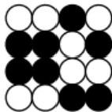
 | 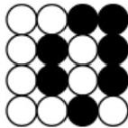 | 
 |  | 

 | 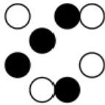 | 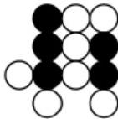 | 

A B C D
A、A B、B C、C D、D
53 从所给的四个选项中，选择最合适的一个填入问号处，使之呈现一定的规律性( )。

 |  | 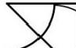 |  |  |  |  |  |  |  |  |  | 
 | 
 |  |  |  |  |  | 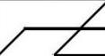
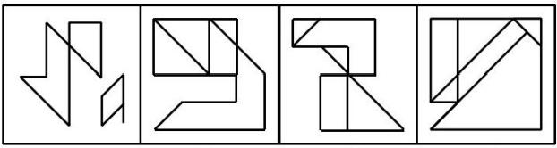
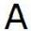 B D
A、A B、B C、C D、D
54 把 下 面 的 六 个 图 形 分 为 两 类 ， 使 每 一 类 图 形 都 有 各 自 的 共 同 特 征 或 规 律 ， 分 类 正 确 的 一 项 是 ( ) 。

① ② ③ ④ ⑤ ⑥

A、①②⑥ ,③④⑤ B、①③④,②⑤⑥ C、①③⑥,②④⑤ D、①④⑥,②③⑤

55 下图中是给定正方体纸盒的外表面，以下哪一项能由它折叠而成?()

 |  |  |  |  |  | 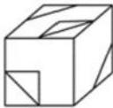 | 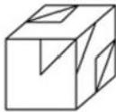 | 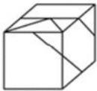
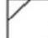 |  | 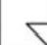
 | 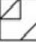
A B C D

A 、A B 、B C 、C D 、D
56 附义务赠与也称附负担赠与，是指赠与人对其赠与附加一定的条件，使受赠人承担一定义务的赠与。 根据上述定义，下列属于附义务赠与的是()。
A、 莉莉父亲跟她约定，如果莉莉考上大学，就将送给她一个笔记本电脑
B 、小林的叔叔签订了一份赠与协议，待小林满25岁赠与其部分公司股权
C、老张将自己所藏字画赠与市博物馆，但要求博物馆不得转赠，否则将收回全部藏品
D、小郑为哄女友开心，在女友过生日时赠与其一条价值5万元的钻石项链并允诺与她携手一生
57 情绪管理指的是在理解和完全接纳自己情绪的前提下，能够用理性去思考和控制自己的行动。
根据上述定义，以下属于情绪管理的是( )。
A、 为了平息社会对公司这次重大事故的愤怒情绪，公司总经理宣布引咎辞职
B、为了推卸战争失败的责任，某国政府宣布逮捕军队数名将军，并宣判他们的叛国罪行
C、项羽乃悉引兵渡河，皆沉船、破釜甑、烧庐舍，持三日粮，以示士卒必死，无一还心
D、 谢公与人围棋，俄而谢玄淮上信至。看书竟，默然无言，徐向局，客问淮上利害，答曰："小 儿辈大破贼。”意色举止，不异于常
58 社会性扮演游戏是指幼儿与伙伴在假想的情景中表现和反映现实生活体验的游戏活动。表演游戏是指 幼儿按照故事(自编或依据现有故事)中的角色、情节和语言开展的角色扮演游戏活动。
根据上述定义，下列属于社会性扮演游戏的是()。
A、小方和伙伴们去科技馆的太空探索展区参观“嫦娥五号”探测器模型
B、小刚把家里的水果和蔬菜贴上标签，和其他朋友轮流扮演超市收银员
C、小林和几个同学分别扮演森林中的动物，一起创编新版丑小鸭的故事
D、小明将自己的玩具汽车摆成长长的队伍，独自逐一为这些汽车“加油”

59 结构相对指标是指以总体总量为对比的基础，计算某一部分数量所占比重的相对指标。
根据上述定义，下列公式属于结构相对指标的是( )。
A、2021 年某高校讲师数量与该校教师总人数之比
B、某地区2022年男性新生儿与女性新生儿数量之比
C、 某地2022年末职工人数与2021年末职工人数之比 D、2023 年甲地人均粮食产量与乙地人均粮食产量之比
60

2025/7/2315:49 2023年8月26日全国事业单位联考A类《职业能力倾向测验》试题(黑龙江/湖南/甘肃/吉林/四川/重庆山西/安徽新疆/内蒙古/湖北... 暗示性商标由常用词构成，它以隐喻，暗示的手法提示商品的属性或某一特点。该商标的组成要素不
直接涉及商品种类、成分，功能等，但是却旨在创造出一种能与该商品发生联系的想象空间。
根据上述定义，下列不属于暗示性商标的是( )。
A、野豹(汽车) B、美木(家具) C、 白兔(洗衣粉) D、万年新(电器)
61 序贯免疫是不同技术路线的疫苗按照一定的接种时间间隔、接种的剂次，为了进一步提高预防效果， 同时考虑安全性，所采取的一项免疫策略。
序贯免疫的对象要满足以下条件：
①18岁以上的人群；
②已完成2剂次的灭活疫苗全程接种，序贯加强免疫接种间隔不能短于6个月；
③尚未进行第3剂次的序贯加强免疫接种。完成全程接种灭活疫苗的上述目标人群，可以选择重组蛋白 疫苗或腺病毒载体疫苗进行序贯加强免疫。
根据上述规定，下列可以进行序贯免疫的是()。
A、 小马，20岁，7个月前已完成接种2剂次腺病毒载体疫苗
B、小刘，19岁，6个月前仅已完成接种2剂次灭活疫苗
C、小陈，8个月前已完成接种重组蛋白疫苗序贯加强免疫
D、小王，16岁，半年内已完成接种2剂次灭活疫苗
62 隐性采访是指在法律和新闻道德允许的范围内，隐藏记者身份与采访目的的采访方式，目的在于减少 采访障碍和干扰，获取有价值的新闻事实。 一般包括以下类型：侦察型是记者在不公开身份的情况
下，对某些违法犯罪行为或社会负面新闻的探访或侦察；体验型是记者隐藏记者身份，以一个被服务 者的身份，感受和体验整个服务过程，以获取事实真实状态；验证型是为了探明虚实，不公开身份对 正面人物或事件进行验证。
根据上述定义，下列不属于隐性采访的是()。
A、记者以旅客身份体验首班赣深高铁的速度和服务，并通过官媒网络直播
B、记者以“文物贩子”的身份与盗墓者接触，并拍下了文物交易的全过程
C、 记者以消费者身份在某制假售假的药店购买了药品并将其送往专业机构检验
D、 记者以游客身份报名参加了一个旅游团，揭露了该旅游团强制消费的内幕
63 反正语是汉语中具有的一种特殊的语言现象，即一个词与其否定表达是同一个意思，只是语感上稍有 差别。
根据上述定义，下列选项中不包含反正语的是()。
A、他们好不容易说服了她 B、 中国队昨天大胜越南队
C、 这个人实在是聪明得过了头 D、做成了这件事，他真了不得
64 数字营销是使用数字传播渠道来推广产品和服务的营销方式，数字营销的方式可以是互联网，也可以 是非互联网，主要目的在于以一种及时、相关、定制化和节省成本的方式谋求新市场的开拓和消费者 的挖掘。
根据上述定义，下列不符合数字营销的是()。
A、 为了解产品满意度，通过互联网搜集意见，并基于数据结果优化产品设计
B、 某电影公司在多家3D 影院放映电影之前，投放本公司即将上映的其他类型电影预告片
C、 点击某网站后，网站会弹出广告或展示移动的横幅广告，以吸引用户关注商品
D、 某知名公司发布新品后，其他品牌商也在电商平台上快速抢占“热搜词条”,借机宣传自身品牌
65 二十四节气是中国古代根据气候对一年进行的节令划分。大致可以分为三类：第一类是反映季节的， 第二类是反映气候特征的，第三类是反映物候现象的。
根据上述定义，对于“立春、大暑、秋分、芒种、谷雨、惊蛰”6个节气分类准确的是( )。
A、 第一类：大暑、秋分；第二类：芒种、谷雨；第三类：立春、惊蛰
B 、第一类：立春、大暑；第二类：秋分、惊蛰；第三类：谷雨、芒种
https://www.gkzenti.cn/paper/1702961782131# 13/20

C 、第一类：立春、大暑；第二类：谷雨、秋分；第三类：芒种、惊蛰
D 、第一类：立春、秋分；第二类：大暑、谷雨；第三类：芒种、惊蛰

66 耳塞：笔套
A、手铐：灯罩 B 、盖头：花托 C、 窗栏：门禁 D 、脚镯：烟匣

67 柳烟：云海
A、书山：犬子 B、天雷：怒火 C 、霜剑：玉液 D、 麦浪：花雨

68 书法展：展书法
A、 九连环：环九连 B 、黑板擦：擦黑板 C 、空降兵：兵空降 D、自行车：车自行

69 崇仁爱：守诚信
A、尚和合：求大同 B、带头拼：加油干 C、动真情：办实事 D、兴产业：强经济

70 明争暗斗：争斗
A 、莺歌燕舞：歌舞 B、上天入地：天地 C 、东张西望：张望 D、以卵击石：卵石

71 杂乱：井井有条
A 、熟练：手到擒来 B、专一：见异思迁 C、 傲慢：颐指气使 D、 犹豫：一针见血
72 报社：报纸：传播
A、 公司：高管：分红 B、 军营：军人：救援
C、 房门：春联：祈福 D、剧团：戏剧：娱乐
73 社会：沉疴顽疾：变革
A 、生活：艰难困苦：克服 B 、管理：良政善治：发扬
C 、研究：停滞不前：投资 D、规制：繁文缛节：精简
74 陨石对于()相当于饮料对于( )。
A、矿物水 B、流星汽水
C、 鹅卵石液体 D、外太空易拉罐
75 三星堆青铜树对于()相当于( )对于典籍。
A、青铜器儒家学说 B、 古蜀国春秋时期
C、殷商文化关雎 D、 国家文物《诗经》
76 共建“一带一路”致力于打造开放包容、均衡普惠的区域经济合作架构，有助于促进我国实现高水平的对 外开放。只有促进高水平的对外开放并且保持外贸规模稳定，才能吸纳优质的要素资源流入我国市
场，才能推动国内经济结构顺利转型升级。只有经济结构顺利转型升级，国内经济才能实现高质量发 展，这其中只有发展数字经济才能实现经济结构顺利转型升级。
由此可以推出( )。
A、只要经济结构顺利转型升级，国内经济就能实现高质量发展
B、只有发展数字经济，才能打造均衡普惠的区域经济合作架构
C、 如果国内经济实现了高质量发展，就说明我国外贸规模保持稳定
D、如果未能吸纳优质的要素资源流入我国市场，就说明没有促进高水平的对外开放
77 随着我国高等教育的普及和发展，越来越多的本科高校发展为升学导向，其本科教学则更加趋于通识 教育，毕业生将会更大比例地选择继续升学深造。根据相关调查数据显示：超六成的研究生考生想增 强就业竞争力而选择考研；接近五成考生是为了完善自身知识结构或提高文化素养；留恋校园生活以 及想在学术上继续深造的考生占比分别超过40%。
根据上述信息，关于研究生考生， 一定可以得出以下哪项?()
A 、有些考生留恋校园生活，但不想在学术上继续深造
B 、有些留恋校园生活的考生没有考虑到要增强就业竞争力
C、 有些考生不是为了提高文化素养，而是为了增强就业竞争力
D、 有些考生不仅为了完善自身知识结构，而且想在学术上继续深造 78

2025/7/2315:49 2023年8月26日全国事业单位联考A类《职业能力倾向测验》试题(黑龙江/湖南/甘肃/吉林/四川/重庆山西/安徽新疆/内蒙古/湖北... 维生素B₁ 能驱蚊这个“偏方”,在网上和民间流传很久。据说，因为维生素B₁ 很臭，很多人甚至觉得它
的味道很恶心，如果身上带有维生素B₁ 的味道，蚊子会被熏跑。可是，有专家指出，维生素B₁ 并不能
有效驱蚊。
以下哪项如果为真，最能支持专家的观点? ()
A、 人觉得难闻的味道，蚊子未必不喜欢
B 、维生素B₁ 特别不稳定，怕光、怕热，喷在身上，很快就挥发了
C、有不少媒体专门辟谣：维生素B₁ 驱蚊无科学依据，并不能保证安全和有效
D 、维生素B₁ 的味道至多能干扰蚊子的感官系统，暂时性地“迷惑”蚊子，使其不能迅速找到人
79 在某次足球比赛中，对于甲、乙两支球队哪个队能进入决赛，宋、王、李、孔4位球迷进行了预测：
宋：甲、乙两队至少有一队进入决赛；
王：乙队进入决赛，而甲队未进入决赛；
李：甲、乙两队都进入决赛；
孔：甲、乙两队要么同时进入决赛，要么都未进入决赛
比赛结束后，恰好有2人预测正确、2人预测错误。
根据上述信息，可以得出以下哪项? ()
A 、宋预测正确，乙进入了决赛 B、王预测错误，甲进入了决赛
C、李预测正确，乙进入了决赛 D、孔预测错误，甲进入了决赛
80 甲、乙、丙、丁、戊5人围坐在一张圆桌前，已知：
(1)甲左边相邻的人不是乙或丁；
(2)乙左边相邻的人不是丙或丁；
(3)丙左边相邻的人不是乙或戊；
(4)丁左边相邻的人不是丙或戊；
(5)戊左边相邻的人不是甲或丁。
根据以上信息，可以得出以下哪项?()
A、丁左边相邻的是乙 B、甲左边相邻的是丙
C、 乙左边相邻的是戊 D、戊左边相邻的是乙 (一)
如何利用法律才能达到保护动物的最好效果?目前，在有些国家，对这个问题的回答是要求人类履行保护动物的 义务。然而，另一方面，法律是否要赋予动物权利呢?对于该问题，反对者认为，动物不能拥有权利，因为它们 自身无法行使这些权利。猪不能亲自作为原告，猿也无法在法庭上表达意愿。
81 以下哪项如果为真，最能支持反对者的观点?()
A、动物只能拥有自身能够行使的权利
B、凡是动物能够行使的权利动物均应拥有
C、不能履行相关义务，自然就不可能享有相应的权利
D、 动物只有拥有被保护的权利，人类才能履行保护动物的义务
82 以下各项如果为真，除哪项外均能质疑上述反对者的观点?()
A、 人类的法律惩罚体系有些并不适用于猿猴等动物
B 、黑猩猩等动物可以通过手语向人类表达自己的意愿
C、植物人具有可行使的权利，尽管其自身无法行使这些权利
D 、既然要求动物有造福人类的义务，也应当赋予它们相应的权利

(二)

2025/7/2315:49 2023年8月26日全国事业单位联考A类《职业能力倾向测验》试题(黑龙江/湖南/甘肃/吉林/四川/重庆山西/安徽新疆/内蒙古/湖北...
近期，民宿预定平台发布了今年元旦民宿大数据分析报告。数据显示，12月31日迎来元旦民宿入住高峰期，民 宿平均价格同比下降7%,更具性价比，但部分地区民宿均价上涨七成，部分高端民宿更是一房难求。值得注意 的是：①以往的民宿消费群体，主要以80后、90初人群为主，占据总人数的50%以上，但在今年元旦假期中，
95后及00后的“Z世代”年轻用户群体迅速崛起，占据总人数的67%以上。与此同时，民宿经营收益达到去年元旦 假期的1.8倍。“Z世代”已成为民宿经营收益的主要贡献者。②在民宿预定平台上，“可以做饭”“投影设备”等关键词 成为搜索量最高的热词。可见，足不出户在民宿里过个假期成为很多人的选择。数据显示，元旦期间民宿订单
中，跨省游和跨市游的订单占比超过八成。③外地来的游客以市内旅游路线为主，因此市内旅游点附近民宿订单 火爆，郊区度假式民宿遇冷。这意味着，在不久后到来的春节黄金周期间，郊区度假式民宿要采用低价战略，增 加其在价格上的吸引力。
83 对①处论证错误的评价最恰当的是()。
A、 忽略了其他的因素对结论有效性的影响
B、将某些个体所具有的属性当作群体属性
C、 缺少其他群体对应数据就草率得出结论
D、 认为随机的客观现象之间具有因果关系
84 以下哪项最可能是②处论证需要补充的前提?()
A、 只有足不出户的消费者才会通过平台预定A 民宿
B、 只有足不出户的消费者才会在假期里选择去民宿
C、只有足不出户的消费者才需要在民宿里做饭和看投影
D、 只有喜欢做饭和看投影的消费者才会在假期里选择民宿
85 下列哪一问题，不影响③处论证的成立?()
A、 外地游客是否仍然是春节黄金周期期间游客的主力军?
B、 郊区度假式民宿的价格，是否与其提供的服务质量相匹配?
C、 春节黄金周期间，价格是否影响游客选择民宿时最关心的问题?
D、 除了市内旅游点附近民宿和郊区度假式民宿，是否还有其他类型民宿?
五、资料分析。所给出的图、表、文字或综合性资料均有若干个问题要你回答。你应根据资料提供 的信息进行分析、比较、计算和判断处理。
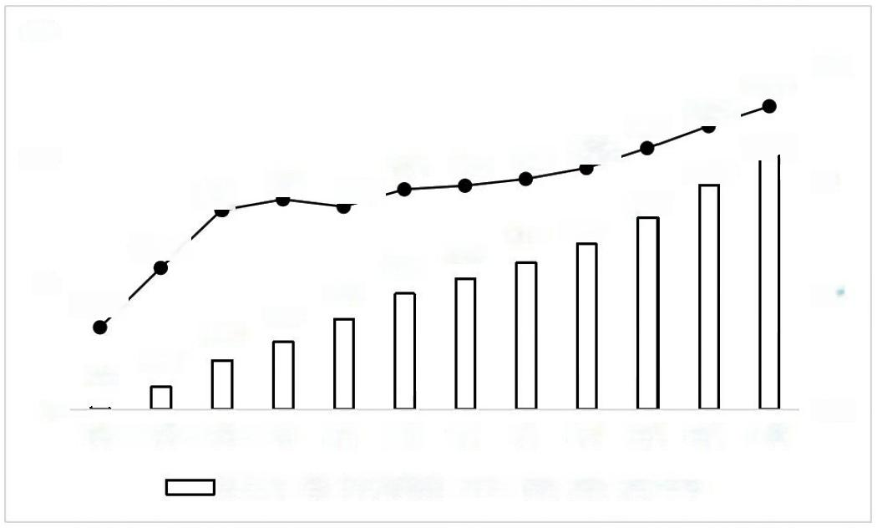
( 三 )
180
150 115.2

121.8
42.4
50
91.7
79.1
-26.4
-50
32.3
23.4
10.9
2.8
-150
12月
累计出口额(千万美元) 一●一 累计同比增速(%)
78.5 61.1
55.3 43.1
97.8

107.1
5月 6月
9月 10月
2 月 3 月
□
1 月
11月
27.2
4月
8月
7月
-78.5
45.6
24.2
70.3
33.6
62.6
51.5
120
60
0
图12021年S 国对外国家间、国际组织无偿援助和赠送的物资情况
https://www.gkzenti.cn/paper/1702961782131# 16/20

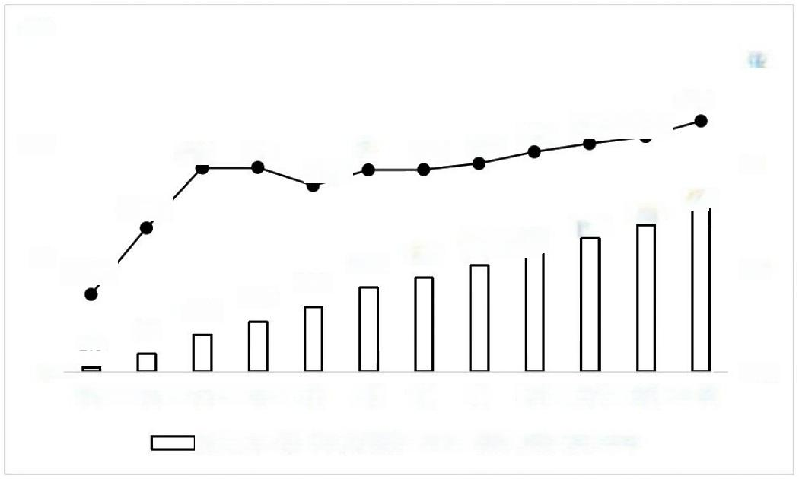
180
150

91.1
69.476.1
120
45.9
50
28.9一
77.0 70.2
56.163.9
-75.8
26.5
19.6 9.6
2.3
0 -
1 0 月 1 1 月
累计出口额(千万美元) 一●一累计同比增速(%)
44.5 34.0
5月 6月
8月 9 月
2 月 3 月
-11.9
1 2 月
46.4
7月
4 月
1 月
-150
44.3
49.3
61.4
50.2
-50
86.5
44
60
图22021年S 国国有企业对外国家间、国际组织无偿援助和赠送的物资情况
86 2020年全年S 国对外国家间、国际组织无偿援助和赠送的物资出口额在以下哪个范围内?()
A、 不到5亿美元
B、5亿美元~10亿美元之间 C、10亿美元~15亿美元之间
D、超过15亿美元
87 2021年S 国对外国家间、国际组织无偿援助和赠送的物资出口额超过1亿美元的月份有几个?( )
A、4 B、5 C、6 D、7
88 2021年S 国国有企业对外国家间、国际组织无偿援助和赠送的物资出口额最高的月份与最低的月份相差 多少千万美元? ( )
A、4.9 B、5.7 C、8.2 D、10.4
89 2020年第二季度S 国国有企业对外国家间、国际组织无偿援助和赠送的物资出口额与第一季度相比( )。
A、增加了不到1亿美元 B、增加了1亿美元以上
C、减少了不到1亿美元 D、减少了1亿美元以上
90 2021年， S国对外国家间、国际组织无偿援助和赠送的物资来自国有企业的比重最低的季度是( )。
A、第一季度 B、第二季度 C、第三季度 D、 第四季度 ( 四 )

2023年8月26日全国事业单位联考A类《职业能力倾向测验》试题(黑龙江/湖南/甘肃/吉林/四川/重庆山西/安徽新疆/内蒙古/湖北... 2008-2022年R、S 、T三市技术市场成交额情况
2025/7/2315:49
( 亿 元 )

年份 | R市 | S市 | T市
2008年 | 1027 | 386 | 87
2009年 | 1236 | 435 | 105
2010年 | 1580 | 431 | 119
2011年 | 1890 | 481 | 169
2012年 | 2459 | 519 | 232
2013年 | 2852 | 532 | 276
2014年 | 3137 | 592 | 389
2015年 | 3454 | 664 | 503
2016年 | 3941 | 781 | 553
2017年 | 4487 | 811 | 551
2018年 | 4958 | 1225 | 686
2019年 | 5695 | 1422 | 909
2020年 | 6316 | 1583 | 1090
2021年 | 7006 | 2545 | 1257
2022年 | 7948 | 4004 | 1677

91 2022年，表中所列三市技术市场成交额之和比上年增长了( )。
A、不到15% B、15%~20%之 间 C、20%~25%之 间 D、超过25%
92 2018~2022年， R市技术市场成交额高于三市技术市场成交额总和的年份有几个?()
A 、1 B 、2 C 、3 D 、4
93 2016~2020年期间， R 市技术市场年平均成交额比S 市 约 多 ( ) 。
A、0.34万亿元 B、0.39万亿元 C、0.44万亿元 D、0.49万亿元
94 2009~2022年，技术市场成交额同比增速最大的是()。
A、R市，2012年 B、S市，2021年 C、T市，2011年 D、T市，2012年
95 以下柱状图反映了哪一时间段内，哪一城市技术市场成交额同比增量的变化情况( )。

https://www.gkzenti.cn/paper/1702961782131# 18/20

2025/7/2315:49 2023年8月26日全国事业单位联考A类《职业能力倾向测验》试题(黑龙江/湖南/甘肃/吉林/四川/重庆山西/安徽新疆/内蒙古/湖北...

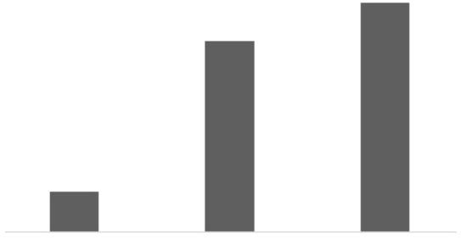
第1年 第2年 第3年
A、2013~2015 年 ，S市
B、2015~2017 年，T市 C、2017~2019 年 ，R 市 D、2019~2021 年 ，T 市
(五)
2022年1-10月，我国软件业务收入84214亿元，同比增长10.0%,增速较前三季度提高0.2个百分点。2022年前 三季度，我国软件业务收入74763亿元。2022年1-10月，软件业利润总额10047亿元，同比增长4.5%。软件业务 出口427亿美元，同比增长5.1%。
分领域看，2022年1-10月，软件产品收入20737亿元，同比增长9.6%,增速较前三季度提高0.2个百分点。其
中，工业软件产品收入1861亿元，同比增长12.8%。1-10月，信息技术服务收入54583亿元，同比增长10.1%,
增速与前三季度持平，在全行业收入中占比为64.8%。其中，云计算、大数据服务共实现收入8234亿元，同比增 长7.7%;集成电路设计收入2286亿元，同比增长13.0%;电子商务平台技术服务收入8386亿元，同比增长
16.5%。1-10月，信息安全产品和服务收入1549亿元，同比增长9.7%。1-10月，嵌入式系统软件收入7344亿
元，同比增长9.6%。
分地区看，1-10月，东部地区完成软件业务收入69464亿元，同比增长9.4%;中部地区完成软件业务收入4045 亿元，同比增长14.7%;西部地区完成软件业务收入8831亿元，同比增长13.0%;东北地区完成软件业务收入 1874亿元，同比增长8.5%。
96 2021年前三季度我国软件业务收入在以下哪个范围内? ()
A、A.低于65000亿元
B、B.65000亿元-67000亿元 C、C.67000亿元~69000亿元 D、D.高于69000亿元
97 2022年1~10月，云计算、大数据服务占信息技术服务收入的比重为( )。
A 、A.14%～18% B、B.18%～22%
C 、C.22%~26% D、D.26%~30%
98 2021年1～10月，嵌入式系统软件收入比信息安全产品和服务收入多()。
A、4600 亿元～5000亿元 B、5000亿元～5400亿元 C、5400亿元～5800亿元 D、5800亿元～6200亿元
( 六 )
2022年1-10月，我国软件业务收入84214亿元，同比增长10.0%,增速较前三季度提高0.2个百分点。2022年前 三季度，我国软件业务收入74763亿元。2022年1-10月，软件业利润总额10047亿元，同比增长4.5%。软件业务 出口427亿美元，同比增长5.1%。
分领域看，2022年1-10月，软件产品收入20737亿元，同比增长9.6%,增速较前三季度提高0.2个百分点。其
中，工业软件产品收入1861亿元，同比增长12.8%。1-10月，信息技术服务收入54583亿元，同比增长10.1%, 增速与前三季度持平，在全行业收入中占比为64.8%。其中，云计算、大数据服务共实现收入8234亿元，同比增

2025/7/2315:49 2023年8月26日全国事业单位联考A类《职业能力倾向测验》试题(黑龙江/湖南/甘肃/吉林/四川/重庆山西/安徽新疆/内蒙古/湖北...
长7 .7%;集成电路设计收入2286亿元，同比增长13 .0%;电子商务平台技术服务收入8386亿元，同比增长
16.5%。1- 10月，信息安全产品和服务收入1549亿元，同比增长9.7%。1- 10月，嵌入式系统软件收入7344亿 元，同比增长9 .6%。
分地区看，1- 10月，东部地区完成软件业务收入69464亿元，同比增长9.4%;中部地区完成软件业务收入4045 亿元，同比增长14 .7%;西部地区完成软件业务收入8831亿元，同比增长13 .0%;东北地区完成软件业务收入 1874亿元，同比增长8 .5%。
99 以下饼状图中，能准确反映2022年1~10月我国四个地区软件业务收入在全国总收入中占比情况的是 ()。
A 、 B、 C、 D、
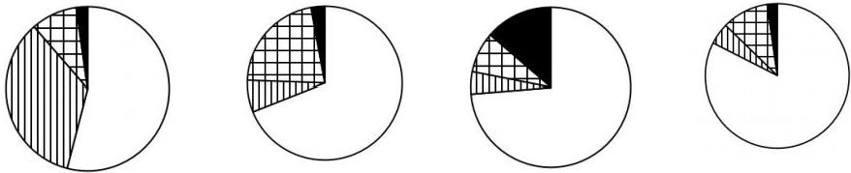
100 以下条件能够从上述资料中推出的是()。
①2022年1~10月，软件业利润总额同比增量
②2022年1~10月，软件业务出口增速较前三季度的差值
③2021年1~10月，工业软件产品收入占软件业务收入的比重
④2021年1~10月，中部地区完成软件业务收入与东北地区的比值
A、仅②③ B、仅②④ C、 仅①③④ D、①②③④

欢迎使用公开真题库 (https://www.gkzenti.cn)

https://www.gkzenti.cn/paper/1702961782131# 20/20

